Министерство науки и высшего образования РФ
ФГАОУ ВО Пермский национальный исследовательский
политехнический университет
Кафедра «Вычислительная математика, механика и биомеханика»

Отчет по лабораторной работе № 5
по теме «Массивы»
по дисциплине «Информатика»
Вариант 12

Выполнил: студент группы ИСТ-23-2б Лоргов Д.С.

Проверил: ст. преподаватель каф. ВММБ Носов Ю.О.

Пермь, 2023
Содержание
Задание 1 3
1.1. Постановка задачи 3
1.2. Решение задачи, код программы 3
1.3. Тестирование работы программы с проверкой 4
Задание 2 5
2.1. Постановка задачи 5
2.2. Решение задачи, код программы 5
2.3. Тестирование работы программы 6
Задание 3 7
3.1. Постановка задачи 7
3.2. Решение задачи, код программы 7
3.3. Тестирование работы программы 8
Задание 4 9
4.1. Постановка задачи 9
4.2. Решение задачи, код программы 9
4.3. Тестирование работы программы 11
Задание 5 12
5.1. Постановка задачи 12
5.2. Решение задачи, код программы 12
5.3. Тестирование работы программы 13
Задание 6 14
6.1. Постановка задачи 14
6.2. Решение задачи, код программы 14
6.3. Тестирование работы программы 15
Задание 7 16
7.1. Постановка задачи 16
7.2. Решение задачи, код программы 16
7.3. Тестирование работы программы 17
Задание 8 18
8.1. Постановка задачи 18
8.2. Решение задачи, код программы 18
8.3. Тестирование работы программы 20
Задание 9 21
9.1. Постановка задачи 21
9.2. Решение задачи, код программы 21
9.3. Тестирование работы программы 23

Задание 1

1.1. Постановка задачи
Задание № 1. Ввести массив, состоящий из N элементов целого типа. Массив является элементами целого числа в семеричной системе счисления. Проверить правильность введения элементов числа, т.е. в массиве должны быть только 0, 1, 2, 3, 4, 5 и 6. Если число введено верно, то перевести его в десятичную систему счисления и поэлементно записать число в массив. Пример:
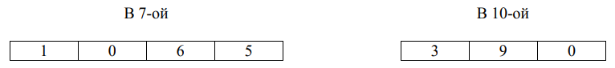

1.2. Решение задачи, код программы
package inf.lab5;

import java.util.Scanner;
import java.util.Arrays;

public class lab5_1 {
public static void main(String[] args) {
Scanner scam = new Scanner(System.in);
System.out.println("Введите количество элементов массива");
int n = scam.nextInt();
int[] mass1 = new int[n];
int z = 0;

for (int i = 0; i < n; i++){
System.out.println("Введите " + i + " эелемент массива");
int m = scam.nextInt();
if (m < 7 && m >= 0){
mass1[i] = m;
z = z + m * (int)Math.pow(7, n - i - 1);
}
else{
System.out.println("Ваш элемент не подходит к 7 системе счисления");
System.exit(0);
}
}
System.out.println("Число в 7 " + Arrays.toString(mass1));

int k = 0;
int j = z;
while (z > 0){
k++;
z = z / 10;

}
int[] mass2 = new int[k];

for(int i = k - 1; i >= 0; i--){
mass2[i] = j % 10;
j = j / 10;
}

System.out.println("Число в 10 " + Arrays.toString(mass2));
}
}

1.3. Тестирование работы программы с проверкой

Тестирование работы программы и проверка результатов решения
№ п.п. | Решение Java | Сайт numsys.ru
1 | 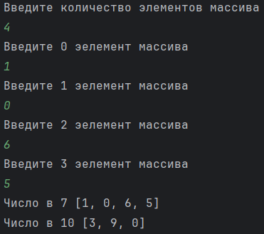 | 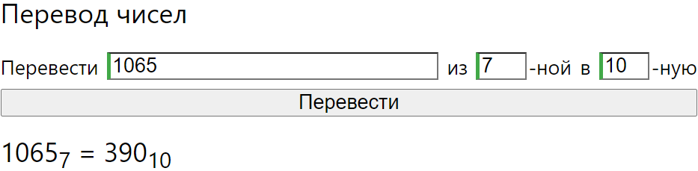

Сравнение решения задачи с использованием двух прикладных пакетов показала, что решения задачи в Java и сайта совпадает. Данный факт подтверждает правильность написанного кода программы. Неопределенностей при решении задачи выявлено не было, возможно данная ситуация связанна с малым количеством проверок данных.

Задание 2

2.1. Постановка задачи
Задание № 2. Определить количество локальных минимумов в заданном числовом массиве. (Локальный минимум в числовом массиве – это последовательность трех рядом стоящих чисел, в которой среднее число меньше стоящих слева и справа от него).

2.2. Решение задачи, код программы
package inf.lab5;

import java.util.Scanner;
import java.util.Arrays;

public class lab5_2 {
public static void main(String[] args) {
Scanner scam = new Scanner(System.in);
System.out.println("Введите количество эллементов в массиве (больше 2)");
int x = scam.nextInt();
int[] mass = new int[x];
for(int i = 0; i < x; i++){
System.out.println("Введите " + (i + 1) + " элемент");
mass[i] = scam.nextInt();
}
System.out.println(Arrays.toString(mass));

int c = 0;
for(int k = 1; k <= x - 2; k++){
if (mass[k] < mass[k-1] && mass[k] < mass[k+1]){
c = c + 1;
}
}
System.out.println(c);
}
}

2.3. Тестирование работы программы
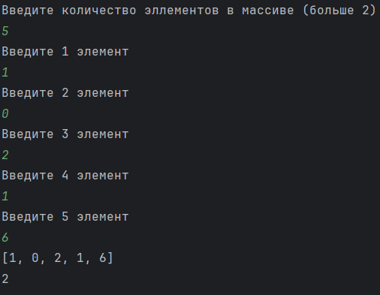

Задание 3

3.1. Постановка задачи
Задание № 3. В одномерном массиве с четным количеством элементов (2N) находятся координаты N точек плоскости. Они располагаются в следующем порядке: x1, y1, х2, y2, x3, y3, и т.д. Пользователем введены координаты центра окружности xc и yc и радиус окружности R, окружность определена на координатной плоскости. Определить номера точек, которые лежат на границе окружности.

3.2. Решение задачи, код программы
package inf.lab5;

import java.util.Scanner;
import java.util.Arrays;
import static java.lang.Math.*;

public class lab5_3 {
public static void main(String[] args) {
Scanner scam = new Scanner(System.in);
System.out.println("Введите количество координат");
int x = 2 * scam.nextInt();
double[] mass = new double[x];
int m = 1;
for(int i = 0; i < x; i = i + 2){
System.out.println("Введите x координату " + m + " точки");
mass[i] = scam.nextDouble();
System.out.println("Введите y координату " + m + " точки");
mass[i+1] = scam.nextDouble();
m = m + 1;
}
System.out.println(Arrays.toString(mass));

System.out.println("Введите координату x центра окружности");
double cx = scam.nextDouble();
System.out.println("Введите координату y центра окружности");
double cy = scam.nextDouble();
System.out.println("Введите радиус окружности");
double r = scam.nextDouble();

m = 1;
for(int k = 0; k < x; k = k + 2){
if (pow(mass[k] - cx, 2) + pow(mass[k+1] - cy, 2) == pow(r, 2)){
System.out.println("Точка " + m + " попала, её координаты (" + mass[k] + "; " + mass[k+1] + ")");
}
m = m + 1;
}
}
}

3.3. Тестирование работы программы
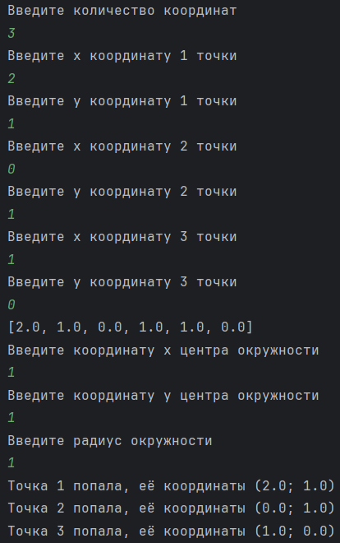

Задание 4

4.1. Постановка задачи
Задание № 4. Дан массив n действительных чисел. Требуется упорядочить его по возрастанию. Выполнить сортировку элементов массива с использованием «гномьей» сортировки: сравниваются два соседних элемента ai и аi+1. Если ai ≤ ai+1, то продвигаются на один элемент вперед. Если ai > ai+1, то производится перестановка и сдвигаются на один элемент назад. Выполнить сравнение «гномьей» сортировки с сортировкой «пузырек», рассмотрев количество итераций, а так же промежуточные результаты сортировки.

4.2. Решение задачи, код программы
package inf.lab5;

import java.util.Arrays;
import java.util.Scanner;

public class lab5_4 {
public static void main(String[] args) {
Scanner scam = new Scanner(System.in);
System.out.println("Введите количество элементов в списке");
int x = scam.nextInt();
int mass1[] = new int [x];
int mass2[] = new int [x];
for(int i = 0; i < x; i++){
System.out.println("Введите " + (i + 1) + " элемент");
mass1[i] = scam.nextInt();
mass2[i] = mass1[i];
}
System.out.println("Было");
System.out.println(Arrays.toString(mass1));

int k = 0;
int n = 0;

while (k < x - 1){

if (mass1[k] <= mass1[k + 1]){
k = k + 1;
n = n + 1;
}
else{
int sh = mass1[k];
mass1[k] = mass1[k + 1];
mass1[k + 1] = sh;
n = n + 1;

if (k > 0){
k = k - 1;
n = n + 1;
System.out.println("Промежуточный результат " + Arrays.toString(mass1) + ", также количество итераций = " + n);
}
}
}
System.out.println("Количество итераций гномьей сортировки " + n);
System.out.println(Arrays.toString(mass1));

k = 0;
int l = 0;
int fl = 0;

while (k < x - 1) {

if (mass2[k] > mass2[k + 1]){
int sh = mass2[k];
mass2[k] = mass2[k + 1];
mass2[k + 1] = sh;
fl = fl + 1;
l = l + 1;
}

if (k == x - 2 && fl == 0){
break;
}
else if (k == x - 2 && fl > 0){
fl = 0;
k = -1;
l = l + 1;
System.out.println("Промежуточный результат " + Arrays.toString(mass2) + ", также количество итераций = " + l);
}
k = k + 1;
l = l + 1;
}
System.out.println("Количество итераций пузырьковой сортировки " + l);
System.out.println(Arrays.toString(mass2));
}
}

4.3. Тестирование работы программы
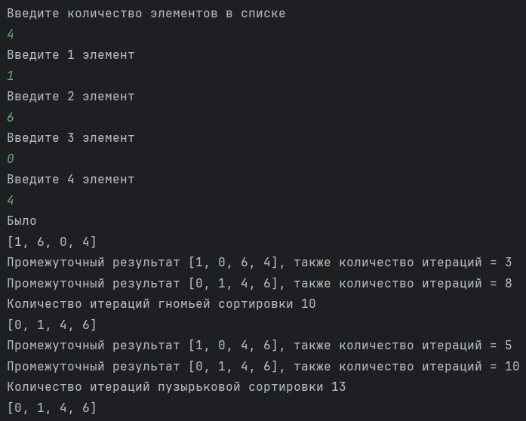

Задание 5

5.1. Постановка задачи
Задание №5. Дана прямоугольная матрица размера m×n. Сформировать одномерный массив, состоящий из элементов, лежащих в интервале [1,10]. Найти произведение элементов полученного одномерного массива.

5.2. Решение задачи, код программы
package inf.lab5;

import java.util.Scanner;
import java.util.Arrays;

public class lab5_5 {
public static void main(String[] args) {
Scanner scam = new Scanner(System.in);
System.out.println("Введите m");
int m = scam.nextInt();
System.out.println("Введите n");
int n = scam.nextInt();
int [][] mass1 = new int [m][n];
int c = 0;
for (int i = 0; i < m; i ++){
for (int k = 0; k < n; k ++){
System.out.printf("Введите элемент (%d; %d) \n", i+1, k+1);
int x = scam.nextInt();
mass1[i][k] = x;
if (x <= 10 && x >= 1){
c ++;
}
}
}

int [] mass2 = new int [c];
c = 0;
int p = 1;
for (int i = 0; i < m; i ++){
for (int k = 0; k < n; k ++){
int x = mass1[i][k];
if (x <= 10 && x >= 1){
mass2[c] = x;
c++;
p = p * x;
}
}
}
System.out.println("Первый массив");
for (int i = 0; i < m; i ++){
for (int k = 0; k < n; k ++){
System.out.print(mass1[i][k] + " ");
}
System.out.print("\n");
}
System.out.println("Второй массив");
System.out.println(Arrays.toString(mass2));
System.out.printf("Произведение массивов = %d \t", p);
}
}

5.3. Тестирование работы программы
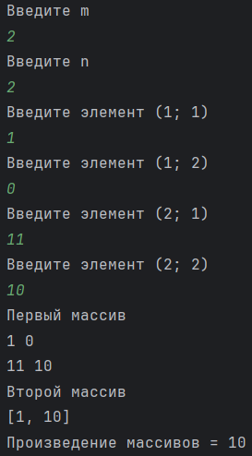

Задание 6

6.1. Постановка задачи
Дана действительная квадратная матрица порядка 2n. Получить новую матрицу, переставляя ее блоки размера n × n крест-накрест.

6.2. Решение задачи, код программы
package inf.lab5;

import java.util.Scanner;

public class lab5_6 {
public static void main(String[] args) {
Scanner scam = new Scanner(System.in);
System.out.println("Введите n");
int n = scam.nextInt();
int [][] mass = new int[n][n];

for (int i = 0; i < n; i ++){
for (int k = 0; k < n; k ++){
System.out.printf("Введите элемент (%d; %d) \n", i+1, k+1);
int x = scam.nextInt();
mass[i][k] = x;
}
}
int [][] massr = new int[n][n];

for (int i = 0; i < n/2; i ++){
for (int k = 0; k < n/2; k ++){

int x4 = mass[i][k];
massr[i + n/2][k + n/2] = x4;

int x2 = mass[i + n/2][k + n/2];
massr[i][k] = x2;

int x1 = mass[i + n/2][k];
massr[i][k + n/2] = x1;

int x3 = mass[i][k + n/2];
massr[i + n/2][k] = x3;

}
}

System.out.println("Исходный массив");
for (int i = 0; i < n; i ++){
for (int k = 0; k < n; k ++){
System.out.print(mass[i][k] + "\t");
}
System.out.print("\n");
}

System.out.println("Преобразованный массив");
for (int i = 0; i < n; i ++){
for (int k = 0; k < n; k ++){
System.out.print(massr[i][k] + "\t");
}
System.out.print("\n");
}
}
}

6.3. Тестирование работы программы
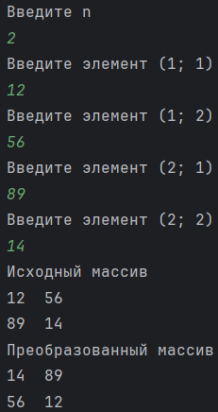

Задание 7

7.1. Постановка задачи
Заполнить двумерный массив n×n по образцу. Образец заполнения и пример: Образец заполнения массива:
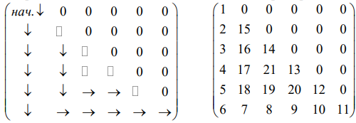

7.2. Решение задачи, код программы
package inf.lab5;

import java.util.Scanner;

public class lab5_7 {
public static void main(String[] args) {

Scanner scam = new Scanner(System.in);
System.out.println("Введите n");
int n = scam.nextInt();
int [][] mass = new int[n][n];

int c = 1;
int x = (n + 1) * n / 2;
int i = 0;
int k = 0;
int z = 0;

while (c <= x){
while (i < n - z && c <= x){
mass[i][k] = c;
c = c + 1;
i = i + 1;
}
i = i - 1;
k = k + 1;

while (k < n - z * 2 && c <= x){
mass[i][k] = c;
c = c + 1;
k = k + 1;
}
z = z + 1;
k = k - 2;
i = i - 1;

while (k >= z && c <= x){
mass[i][k] = c;
c = c + 1;
k = k - 1;
i = i - 1;
}
i = i + 2;
k = k + 1;

}

System.out.println("Массив");
for (int m = 0; m < n; m ++){
for (int q = 0; q < n; q ++){
System.out.print(mass[m][q] + "\t");
}
System.out.print("\n");
}
}
}

7.3. Тестирование работы программы
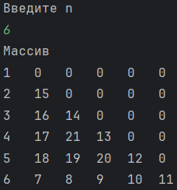

Задание 8

8.1. Постановка задачи
Задание № 8. Заполнить двумерный массив n×n по образцу. Матрица заполняется автоматически для любого n. Создать метод заполнения блока матрицы и отпараметризировав заполнение заполнить при помощи метода
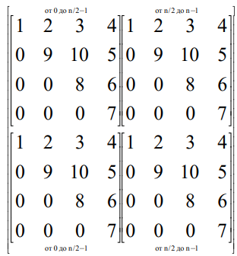

8.2. Решение задачи, код программы
package inf.lab5;

import java.util.Scanner;

public class lab5_8 {
public static void main(String[] args) {

Scanner scam = new Scanner(System.in);
System.out.println("Введите n");
int n = scam.nextInt();
int [][] mass = new int [n][n];
F2(n, mass);

}

public static int[][] F1(int n, int k1, int i1, int[][] mass) {
int c = 1;
int x = (n / 2 + 1) * n / 2 / 2;
int z = 0;
int k = 0;
int i = 0;

while (c <= x) {
k = 2 * z;
while (k < n / 2 - z && c <= x) {
mass[i + i1][k + k1] = c;
c = c + 1;
k = k + 1;
}
k = k - 1;
i = i + 1;

while (i < n / 2 - 2 * z && c <= x) {
mass[i + i1][k + k1] = c;
c = c + 1;
i = i + 1;
}
i = i - 2;
k = k - 1;
z = z + 1;

while (k >= 2 * z - 1 && c <= x) {
mass[i + i1][k + k1] = c;
c = c + 1;
k = k - 1;
i = i - 1;
}
i = i + 1;

}
return mass;
}

public static int[][] F2(int n, int mass[][]) {

int k1 = 0;
int i1 = 0;
mass = F1(n, k1, i1, mass);

k1 = n/2;
i1 = 0;
mass = F1(n, k1, i1, mass);

k1 = 0;
i1 = n/2;
mass = F1(n, k1, i1, mass);

k1 = n/2;
i1 = n/2;
mass = F1(n, k1, i1, mass);

System.out.println("Массив");
for (int m = 0; m < n; m++) {
for (int q = 0; q < n; q++) {
System.out.print(mass[m][q] + "\t");
}
System.out.print("\n");
}
return mass;
}
}

8.3. Тестирование работы программы
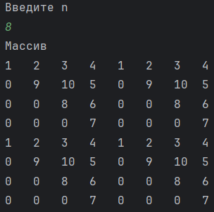

Задание 9

9.1. Постановка задачи
Задание № 9. Заполнить двумерный массив 2n×2n по образцу. Матрица заполняется автоматически для любого n. Создать метод заполнения блоков матрицы и отпараметризировав выполнить заполнение всей матрицы при помощи методов. Образец заполнения:
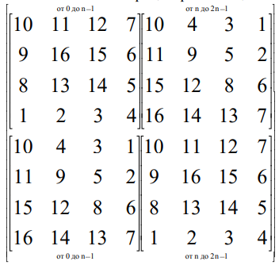

9.2. Решение задачи, код программы
package inf.lab5;

import java.util.Scanner;

public class lab5_9 {
public static void main(String[] args) {

Scanner scam = new Scanner(System.in);
System.out.println("Введите n");
int n = scam.nextInt();
int [][] mass = new int [n][n];
F(n, mass);
}
public static int[][] F(int n, int mass[][]){

mass = F1(n, mass);
mass = F2(n, mass);

System.out.println("Массив");
for (int m = 0; m < n; m++) {
for (int q = 0; q < n; q++) {
System.out.print(mass[m][q] + "\t");
}
System.out.print("\n");
}

return mass;
}
public static int[][] F1(int n, int mass[][]){

int i = n/2 - 1;
int k = 0;
int c = 1;
int x = n/2 * n/2;
int z = 0;

while (c <= x){
while (c <= x && k < n/2 - z){
mass[i][k] = c;
mass[i + n/2][k + n/2] = c;
k = k + 1;
c = c + 1;
}
k = k - 1;
i = i - 1;

while (c <= x && i >= z){
mass[i][k] = c;
mass[i + n/2][k + n/2] = c;
i = i - 1;
c = c + 1;
}
k = z;
i = n / 2 - z - 2;

while (c <= x && i >= z){
mass[i][k] = c;
mass[i + n/2][k + n/2] = c;
i = i - 1;
c = c + 1;
}
k = k + 1;
i = i + 1;
z = z + 1;

while (c <= x && k < n/2 - z){
mass[i][k] = c;
mass[i + n/2][k + n/2] = c;
k = k + 1;
c = c + 1;
}
i = n/2 - 1 - z;
k = z;

}
return mass;
}

public static int[][] F2(int n, int mass[][]) {

int i = 0;
int k = n - 1;
int c = 1;
int x = n/2 * n/2;

while(c <= x) {
while (c <= x && i < n/2 && k < n) {
mass[i][k] = c;
mass[i + n/2][k - n/2] = c;
c = c + 1;
i = i + 1;
k = k + 1;
}

if (i >= n/2){
i = i - 1;
k = k - 2;
}
else{
k = k - 1;
}

while (c <= x && i >= 0 && k > n/2 - 1){
mass[i][k] = c;
mass[i + n/2][k - n/2] = c;
k = k - 1;
i = i - 1;
c = c + 1;
}

if (k < n/2){
i = i + 2;
k = k + 1;
}
else{
i = i + 1;
}
}
return mass;
}
}

9.3. Тестирование работы программы
